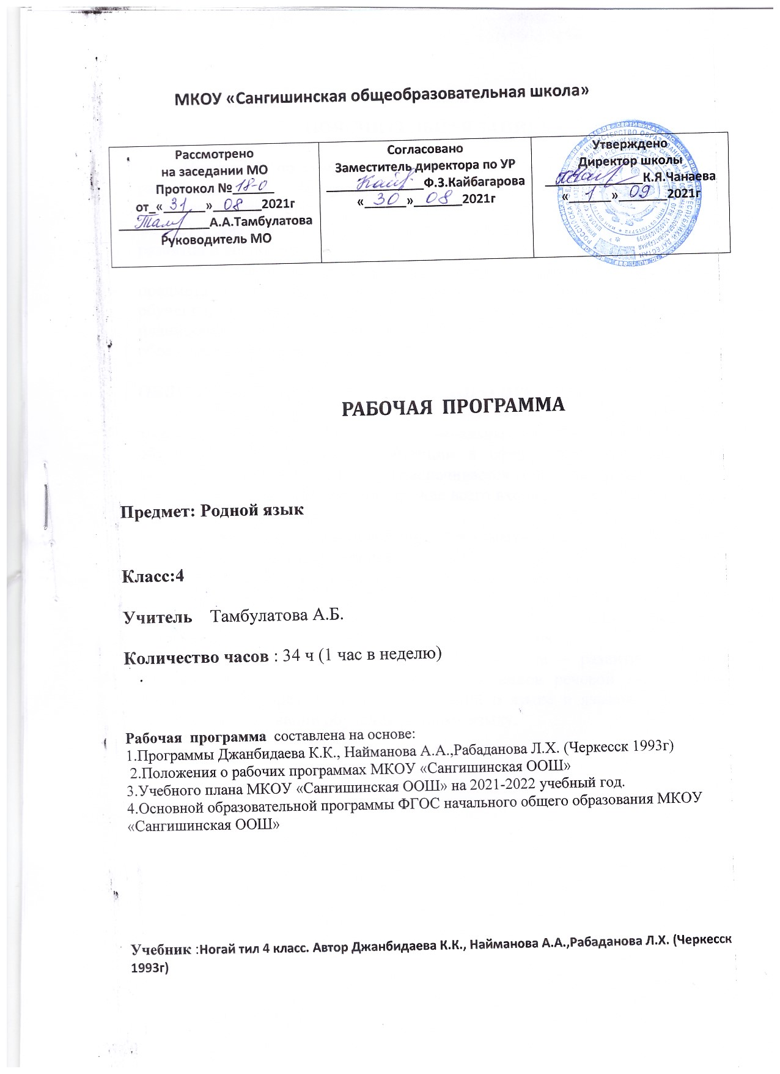

МКОУ «Сангишинская общеобразовательная школа»
Рассмотрено  на заседании МО  Протокол №______  от_«______»_______2021г  _____________А.А.Тамбулатова  Руководитель МО | Согласовано  Заместитель директора по УР  ______________Ф.З.Кайбагарова  «______»_______2021г | Утверждено  Директор школы  ______________К.Я.Чанаева  «______»_______2021г

РАБОЧАЯ ПРОГРАММА

Предмет: Родной язык

Класс:4

Учитель Тамбулатова А.Б.

Количество часов : 34 ч (1 час в неделю)

Рабочая программа составлена на основе:
1.Программы Джанбидаева К.К., Найманова А.А.,Рабаданова Л.Х. (Черкесск 1993г)
2.Положения о рабочих программах МКОУ «Сангишинская ООШ»
3.Учебного плана МКОУ «Сангишинская ООШ» на 2021-2022 учебный год.
4.Основной образовательной программы ФГОС начального общего образования МКОУ «Сангишинская ООШ»

Учебник :Ногай тил 4 класс. Автор Джанбидаева К.К., Найманова А.А.,Рабаданова Л.Х. (Черкесск 1993г)

ПОЯСНИТЕЛЬНАЯ ЗАПИСКА

Программа по учебному предмету «Ногай тил» ( «Ногайский язык») разработана в соответствии с Федеральным государственным образовательным стандартом начального общего образования (далее – ФГОС) с учетом основных положений Концепции духовно-нравственного развития и воспитания личности гражданина России.
  - Программе определены ценности, цели и задачи изучения учебного предмета «Ногай тил», его место в учебном плане, планируемые результаты обучения, содержание предмета, а также представлено тематическое планирование и требования к материально-техническому обеспечению образовательного процесса.

ОБЩАЯ ХАРАКТЕРИСТИКА УЧЕБНОГО ПРЕДМЕТА

Учебный предмет «Ногайский язык» является одним из основных элементов образовательной системы начальных классов с русским языком обучения, формирующим компетенции в сфере ногайского языка. Его включенность в общую систему обеспечивается содержательными связями с другими учебными предметами, прежде всего входящими в образовательную область «Филология».

- основу программы положены идеи коммуникативно-деятельностного подхода и личностно-ориентированного образования. Ценностная направленность курса «Ногайский язык» определяется подборкой материала не только в знании, но и в деятельностной форме. Кроме того, этот предмет включает перечень лингвистических понятий, обозначающих языковые и речевые явления и особенности их функционирования.

Основная цель изучения учебного предмета – развитие устной и письменной речи, совершенствование всех видов речевой деятельности, формирование определенного круга знаний о языке и языковых умениях, обеспечение мотивации обучения родному языку.

Задачи:

развитие речи, этнического самосознания, мотивации к изучению родного языка;

воспитание положительного ценностного отношения и уважения к родному языку;

формирование гражданских, патриотических чувств;

освоение первоначальных знаний о лексике, фонетике, грамматике ногайского языка;

овладение умениями правильного чтения и письма;

составление простых высказываний, пересказов, письменных описаний небольших объемов.

Основные содержательные линии:

Материал учебного предмета структурирован в соответствии с разделами языкознания фонетика, орфография, морфемика (состав слова), морфология, синтаксис, орфография и пунктуация, развитие речи.

Общеучебные умения и навыки, способы деятельности

Обучение направлено на развитие организационных, познавательных, контрольно-оценочных умений.

  - ходе изучения родного языка формируются умения обобщать, классифицировать, сравнивать, делать выводы, а также умения, связанные с информационной культурой (читать, писать, работать с учебной и справочной литературой).

Ценностные ориентиры содержания учебного предмета «Ногайский язык»

Обучение языку дает возможности формирования позитивного эмоционально-ценностного отношения к родному языку, развития социальных навыков, интеллектуальных и творческих способностей, речевого этикета, общей культуры.

Особое внимание уделяется языковым аспектам: толкованию значения

- особенностям употребления слов, пословиц, поговорок и других фольклорных жанров, работе над текстами, правильному использованию этнографических элементов.

ПЛАНИРУЕМЫЕ РЕЗУЛЬТАТЫ освоения программы учебного предмета «Ногай тил» ( «Ногайский язык»)
Личностные результаты
формирование этнической и общероссийской гражданской
идентичности (осознание учащимися своей принадлежности к ногайскому
этносу и одновременно ощущение себя гражданами многонационального

государства, формирование патриотических ценностей);
-овладение знаниями о родной культуре, религии, уважительное отношение к
культурам и традиционным религиям народов России, формирование
межэтнического согласия;
-формирование уважительного отношения к семейным ценностям и
традициям, любви к природе, родному краю; понимание важности здорового

образа жизни;
-развитие умения сотрудничать со сверстниками и взрослыми,
предотвращать конфликтные ситуации;
-формирование мотивации к учебной деятельности.
Метапредметные результаты
-умение использовать родной язык с целью поиска различной информации;
-умение составлять диалог на заданную тему, ориентируясь в средствах и

условиях общения;

-выбор необходимых языковых средств для ведения диалога, умение

составлять письменные тексты;

-умение работать с различными видами информации, использовать орфографические и пунктуационные правила.

Предметные результаты:

-осознание родного языка неотъемлемой частью национальной культуры
народа;
-получение начальных представлений о нормах родного языка
(орфографических, лексических, грамматических), правилах речевого
этикета; знание правил правописания;
-умение применять орфографические и пунктуационные правила в объеме
изученного материала, находить, сравнивать, классифицировать звуки,

буквы, части слова, части речи, члены предложения;

-умение работать с текстами, справочной литературой, словарями, проверять написанное, обобщать знания о языке и применять на практике, в том числе в различных коммуникативных ситуациях.

Объектом оценки предметных результатов служит способность обучающихся решать учебно-познавательные и учебно-практические задачи. Оценка достижения этих предметных результатов ведётся как в ходе текущего и промежуточного оценивания, так и в ходе выполнения итоговых проверочных работ.

НОРМА ОЦЕНОК ПИСЬМЕННЫХ РАБОТ
ПО НОГАЙСКОМУ ЯЗЫКУ

Нормы оценок письменных работ

Оценка «5» ставится за диктант, в котором нет ошибок и исправлений; работа написана аккуратно, в соответствии с требованиями каллиграфии письма.

Оценка «4»ставится за диктант, в котором допущено не более 2-х ор-фографических ошибок и одно исправление; работа выполнена чисто, но до-пущены небольшие отклонения от норм каллиграфии.

Оценка «3» ставится за диктант, в котором допущено 3-5 орфографических ошибок, 1 ошибка пунктуационная или 2 орфографических ошибки и 3-

- исправления; работа написана небрежно.

Оценка «2» ставится за диктант, в котором более 5 орфографических ошибок; работа написана неряшливо.

- класс

Оценка «5» ставится за списывание, в котором нет ошибок и исправлений; работа написана аккуратно, в соответствии с требованиями каллиграфии письма.

Оценка «4» ставится за списывание, в котором допущена 1 орфографи-ческая ошибка и 1-2 исправления; работа выполнена чисто, но допущены не-большие отклонения от норм каллиграфии.

Оценка «3» ставится за списывание, в котором допущено 2 орфографи-ческих ошибки и 1-2 исправления; работа написана небрежно.

Оценка «2» ставится за списывание, в котором 3 орфографических ошибки; работа написана неряшливо.

Календарно- тематические планы 4 класс (родному языку)
№ п/п | Содержание | Кол-во часов по теме | Тип урока | Дата  по плану. | Дата  по факту. | Домашнее задание
1 | Предложение. Главные и  второстепенные члены. | 1ч | закреп | 01.09 |  | Стр.6 упр7
2 | Гласные звуки и буквы. Словарный диктант. | 1ч | комбин | 08.09 |  | Стр.7 упр11
3 | Входной контрольный диктант. | 1ч | диктант | 22.09 |  | Повторить правила
4 | Работа над ошибками.  Части речи. Буквы и звуки. | 1ч | комбин | 29.09 |  | Стр.8 упр.17
5 | Мягкие и твёрдые гласные звуки. | 1ч | комбин | 06.10 |  | Стр.12упр 28, стр.13упр35
6 | Правописание гласных а , аь. Правописание гласной Э | 1ч | комбин | 13.10 |  | Стр.17 упр51
7 | Контрольный диктант с грамматическим заданием. | 1ч | диктант | 20.10 |  | Повторить правила
8 | Работа над ошибками. Правописание гласных о, оь  Правописание гласных у, уь | 1ч | комбин | 27.10 |  | Стр.21 упр75
9 | Правописание гласных ы ,и. | 1ч | комбин | 10.11 |  | Стр.30 упр109
10 | Р. р. Изложение «Медведь». | 1ч | изложение | 17.11 |  | Выписать сложные слова
11 | Работа над ошибками. Буква й в слогах йо, йоь, йы, йи | 1ч | комбин | 24.11 |  | Стр.34 упр130
12 | Чередование звуков к\п, г\б.  Родственные слова. | 1ч | комбин | 01.12 |  | Стр.37 упр 140
13 | Корень слова.  Суффикс слова. | 1ч | комбин | 08.12 |  | Стр.39 упр153
14 | Контрольный диктант. | 1ч | диктант | 15.12 |  | Повторить правила
15 | Работа над ошибками. Словообразовательный суффикс. | 1ч | комбин | 22.12 |  | Стр. 45 упр174
16 | Грамматическая связка в предложении. Правописание суффиксов. | 1ч | комбин | 29.12 |  | Стр. 47упр181
17 | Сложные слова.  Правописание сложных слов. | 1ч | комбин | 12.01 |  | Стр.49 упр186
18 | Р. р. Сочинение «Наступление зимы» | 1ч | сочинение | 19.01 |  | Повторить правила
19 | Работа над ошибками. Имя существительное. | 1ч | комбин | 26.01 |  | Стр.57 упр.223
20 | Изменение имени существительного по падежам. | 1ч | комбин | 02.02 |  | Стр.60 упр.233
21 | Изменение имени существительного по падежам. Именительный и родительный падежи. | 1ч | комбин | 09.02 |  | Стр.64 упр.244,249
22 | Р. р. Сочинение «Мой аул». | 1ч | сочинение | 16.02 |  | Выучить правило
23 | Работа над ошибками. Дательный и винительный падежи. | 1ч | комбин | 02.03 |  | Стр.67 упр.254
24 | Контрольный диктант. | 1ч | диктант | 09.03 |  | Повторить орфограммы
25 | Работа над ошибками. Творительный и предложный падежи. Понятие о прилагательном. | 1ч | комбин | 16.03 |  | Стр.69 упр.263 Стр.72 упр.272
26 | Имя числительное. Количественные и порядковые числительные. | 1ч | комбин | 06.04 |  | Стр.75 упр.283
27 | Местоимение (понятие). | 1ч | комбин | 13.04 |  | Стр.77 упр.288
28 | Понятие о глаголе.  Изменение глаголов по числам и лицам. | 1ч | комбин | 20.04 |  | Стр.86 упр.315
29 | Предложение (повтор). | 1ч | комбин | 27.04 |  | Стр.92 упр333
30 | Знаки препинания в конце предложения | 1ч | комбин | 04.05 |  | Стр.93 упр.336
31 | Однородные члены предложения. Союзы. | 1ч | комбин | 11.05 |  | Стр.99 упр.351
32 | Итоговый контрольный диктант. | 1ч | диктант | 18.05 |  | Повторить правила
33 | Работа над ошибками. Гласные и согласные звуки. | 1ч | комбин | 25.05 |  | Стр.109 упр.378
34 | Повторение изученного за год. | 1ч | комбин | 31.05 |  | Повторить правила

